**24 қаңтарда бастауыш сыныптар мұғалімдерінің қалалық семинары болып өтті.**

**Сынып:2 «А»**

**Пәні:Әдебиеттік оқу**

**Сабақтың тақырыбы: Ағаш тостақ**

**Сабақтың мақсаты:**

1.Мәтіннің мазмұнын түсіне отырып,өткен сабақтармен байланыстыра талдау.Мәтін мазмұнын өмірмен байланыстыра түсінуге мүмкіндік жасау.

2.Өз бетімен білім алу,өзін-өзі дамыту қабілеттерін ұштау,шығармашылық тапсырмаларды орындау.

3.Отбасы мүшелері арасындағы сыйластық,ата-ананы құрметтеуге, кішіпейілдікке,ізеттікке тәрбиелеу.

**Пәнаралық байланыс**: өзін-өзі тану,еңбекке баулу.

**Көрнекілігі:** ыдыс-аяқ үлгісі,тапсырмалар.

**Әдіс-тәсілдері:** түсіндіру, сұрақ-жауап,топтық жұмыс,өз бетінше білім алу.

**Сабақтың барысы:**

**І. Ұйымдастыру кезеңі.**

**Психологиялық дайындық.**

Қуанамын мен де,

Қуанасың сен де,

Қуанайық күнге

Шуақ шашқан елге,

Бәріміз де бірге!

Топқа бөлу

І-топ: «Ынтымақ»

ІІ-топ: «Бірлік»

ІІІ-топ: «Достық»

Әр топ басшысы сайланып, жауап парағына өз тобының сабаққа қатысқан балаларын белгілеп отырады.

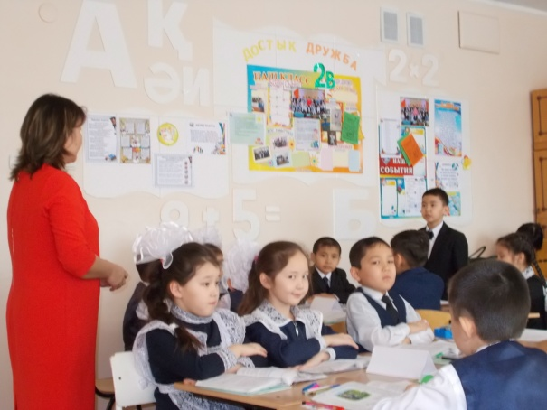 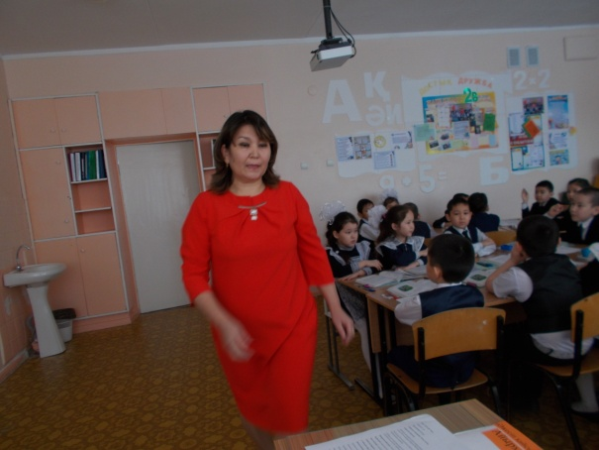

**Үй тапсырмасын** үш топтан бір оқушыдан сұрау. «Доп лақтыру» ойынымен сұрақ-жауап арқылы қорытындылау.

**1.**Бақша ағаштары мәтінінің авторы кім?

**2.**Әкесі адам мінезін неге ұқсатады?

**3.**Мәтіндегі баланың өміріне өнеге болатын не?

**4.**Ы.Алтынсарин кім?

**5.**Нодар қандай бала?

**Ой қозғау**

Әр топқа «Адасқан сөздерден» мақал –мәтел құрастыру тапсырылады.

І-топ:Күтсең ата- анаңды,

Кешірер атаң қатаңды

ІІ-топ:Ана алдында- құрмет,

              Ата алдында-қызмет.

ІII-топ: Әдепті бала ата-анасын мақтатар,

               Әдепсіз бала ата-анасын қақсатар.

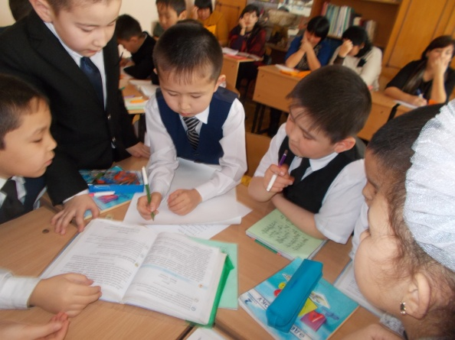 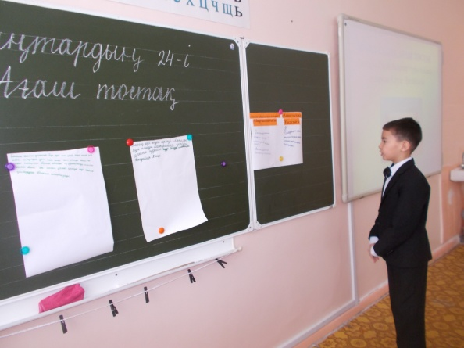

**ІІ.Жаңа сабақты түсіндіру.**

1.Мәтіннің авторымен таныстыру.

2.Мәтінді оқушылар өздігінен оқиды.

3. Топпен талдайды.

4.Әр топтан бір оқушы мазмұнын айтады.

**III.Сөздік жұмысы**

Жүрегін жаралау-көңілін қалдырып,ренжіту.

Мүсәпір адам-дәрменсіз,бейшара адам.

Мәтін соңындағы сұрақтарды қою.

**1.**Мәтінді оқығанда қандай сезімдер пайда болды?

**2.**Мәтіндегі ең аянышты сәт қайсы?Оқып бер.

**3.**Кішкене баланың әрекетінен не байқадыңдар?

**4.**Мәтінді мазмұны бойынша екі бөлімге бөл.Бөлімдерге ат қой.

**ІҮ. Топтарға тапсырма**

I-топ: «Ынтымақ»

Кішкене баланың әрекетінен не байқадың?Ол атасын қиындықтан қалай құтқарды?

ІІ-топ: «Бірлік»

Мәтіндегі ең аянышты сәт қайсысы? Неге аянышты?

ІІІ-топ: «Достық»

«Әжесін қайсысы жақсы көреді?» мәтініндегі әже мен  «Ағаш тостақ» мәтініндегі атайдың жағдайын салыстыру.

                     Ұқсастығы            Айырмашылығы

**Сергіту сәті**

Мақал-мәтелдер айтқызу арқылы мағынаны ашу.

 Қайырымдылық жасасаң,

Қайырын өзің көресің.

 Өзіңді өзің сыйламасаң,

Өзгеден сый күтпе.

 Ана алдында – құрмет,

Ата алдында қызмет.

Әкеден — ақыл, анадан — мейір.   
  
Әкеден безген ұл болмас,   
Анадан безген қыз болмас.  
  
Әке жүрегі таудан үлкен,   
Ана жүрегі теңізден терең.  
  
Әкесі сыйламаған кісіні баласы сыйламайды.

Күтсең ата-анаңды,

Кешірер атаң қатаңды.

Ата-ананың қарызы,

Ұрпақтың өмірлік парызы

Қазіргі уақытта қарттарымыздың жағдайлары қалай? «Қарттарды қадірлейік» Бейне баян көру.

**Ү. Шығармашылық тапсырма.**

 Ата-ананы құрметтеу,қастерлеу ережелерін айтқызу.

Адамгершілік қасиет ең бірінші әр оқушының отбасын сыйлаудан басталады. Әке-шешеге ешқашан дауыс көтеруге, сөз қайтаруға болмайды. Ата-анасын сыйламаған адам басқа біреуді сыйламайды. Ата-ананы ренжітпеу – әр баланың міндеті.  
  
Қайырымдылық – айналадағы адамдарға ізгілікті іс жасау. Қайырымдылық бар жерде қатыгездікке жол жоқ. Өзгелер үшін жасалған ізгілік адам жанын нұрландырады, адамдық мәртебесін көтереді. Қайырымды бала қашанда ата-анасының мақтанышы.

Имандылық – әр адам ұлтына, нәсіліне, дініне қарамастан иманды болып туады. Иманды бала дөрекілікке бармайды, ата-анасын ардақтайды, кісіге қиянат жасамайды. Имандылық бар жерде рухани тазалық бар, сенім бар.

Мұғалім.«Қартайса қарт бабаңды сыйлай біл. Күндердің күні болғанда кімдердің белі бүгілмес» деп Бұқар жырау данамыз айтқан екен.

**ҮІ. Қорытынды.**

Кім үлкенді тыңдаса,

Кім үлкенді сыйласа.

Үлкен болған кезінде

Сыйлы болмақ өзі де.

**«Мейірімді жүрек»**

Енді бір-бірімізге жүректен шыққан жақсы сөздерімізді жазып,мына мейірімді жүрекке жабыстырайық.

**YII.Үй тапсырмасын беру.**114-115 бет мазмұнын айту.

**YIII.Бағалау**.Сабақта белсенді қатысып отырған оқушыларды бағалау,мадақтау.

**Өз сабағыма талдау жасау.**

Сабақ мақсаттары шынайы құрылды.

Оқушылар сабақтан әке мен бала туралы тереңірек білім алды.Осы тақырып арқылы өмірде кездесетін адамдардың іс-әрекетімен байланыстырылды.

Сыныпта жағымды ахуал қалыптасты.Оқушылар бүгінгі сабақтың өзгешелігіне таңғалды.Өзім жоспарлаған тапсырмалар оқушылардың жас ерекшелігін ескере отырып құрылғандықтан ешқандай қиындық келтірмеді.Бірақ оқушылар оқу үдерісінің өзгеше өткеніне,яғни өздеріне бағытталғандығын толықтай түсінбеді.Бұл алғашқы сабақ болғандықтан берілген уақыт ішінде сабақ аяқталмай көбірек уақыт жұмсалды.Бір сабақ үстінде қалыптастырушы бағалаудың екі түрін жүргіздім.Топтық жұмыстарда топ басшыларының бағалауымен бағаланды.Сонымен қатар жұптық жұмыста оқушылар «Бағдаршам» әдісі арқылы бағалады.Сұрақтарға жауап берген оқушыларды мадақтау сөздер айтып ынталандырып отырдым.Сабақ соңында оқушылар өздерінің пәк,таза жүрек стикерлерін «Мейірімді жүрек» тұсына жапсырды.

Қорытынды бағамдау

Қандай екі нәрсе табысты болды (оқытуды да, оқуды да ескеріңіз)?

1)Өздігінен оқып білім алу,шығармашылық тапсырмаларды орындау және қорғау сәтті болды.

2)Ынтымақтастық орта қалыптастырудағы «Ыстық лебіз»арқылы бір-біріне сабаққа сәттілік тілеген оқушыларға ұнады.

Қандай екі нәрсе сабақты жақсарта алды (оқуды да, оқытуды да)?

1. «Қарттарды қадірлейік»атты айдарымен АКТ мүмкіндігін пайдаланып көрсетілген бейне фильм арқылы оқушылар көп ақпарат алды.Сол ақпаратты талқылау барысында оқушылар арасында диалог орнады.

2)Топтық жұмыстардағы оқушылардың бір-біріне үйретіп,көмек берулері білмді алуға көп көмек берді.

Сабақ барысында мен сынып немесе жекелеген оқушылар туралы менің келесі сабағымды жетілдіруге көмектесетін не білдім?

Сабақ барысында түсінгенім сұрақ қою техникасын өзім жақсы меңгеріп,оқушыларымды сыни ойлауға жетелеуге көп жұмыс жасау керектігін білдім.